Resolución del Pleno del Instituto de Transparencia, Acceso a la Información Pública y Protección de Datos Personales del Estado de México y Municipios, con domicilio en Metepec, Estado de México; de tres (03) de abril de dos mil veinticuatro.

**VISTO** el expediente electrónico formado con motivo del recurso de revisión **15048/INFOEM/IP/RR/2022,** promovidos por **XXX XXX,** en su calidad de **RECURRENTE**; en contra de las respuestas de la **Junta de Caminos del Estado de México**, en adelante, el **SUJETO OBLIGADO**,se procede a dictar la presente resolución, con base en los siguientes:

# **A N T E C E D E N T E S**

1. El **veintinueve (29) de agosto de dos mil veintidós**, **EL PARTICULAR** presentó,a través del SAIMEX, la solicitud de información pública registrada con el número **00069/JC/IP/2022,** mediante la cual requirió lo siguiente:

*Que por medio del presente ocurso, con fundamento en lo establecido en los artículos 8, y 85 fracción V; artículo XXIV de la Declaración Americana de los Deberes y Derechos del Hombre; solicito respetuosamente se me entregue de forma clara, precisa y completa la información pública en lo que a continuación se cita en el numeral romano I. I.- Documentación completa y gasto total detallado de la obra o gasto que realizó el Gobierno del Estado de México a través de la Junta Local; y se llevó a cabo el mantenimiento del concreto hidráulico en las partes dañadas en el tramo carretero de Calimaya - San Andrés, en el Municipio de Calimaya en el mes de mayo y junio de 2022. La anterior petición conforme lo establece el, artículo 4, 7, 9 y 15 de la Ley de Transparencia y Acceso a la Información Pública del Estado de México y Municipios.*

1. Se hace constar que la entonces **SOLICITANTE** señaló como modalidad de entrega de la información**: *A través del SAIMEX.***
2. El veinte (20) de septiembre de dos mil veintidós, el **SUJETO OBLIGADO** dio respuesta a las solicitudes de información en los siguientes términos:

|  |
| --- |
| *Metepec, México a 20 de Septiembre de 2022* |
| *Nombre del solicitante: C. Solicitante* |
| *Folio de la solicitud: 00069/JC/IP/2022* |
|  |
|  |
| *Se adjunta oficio de respuesta de la Unidad de Transparencia No. 0472/2022; oficio de respuesta del Residente Regional Toluca No. 220C0101000400T/0816/JAHG/2022; oficio de respuesta del Director de Conservación de Caminos No. 220C0101020000L/1177/2022 y acta de a Trigésima Séptima Sesión Extraordinaria del ejercicio 2022, del Comité de Transparencia de la Junta de Caminos del Estado de México.* |
|  |
| *ATENTAMENTE* |
|  |
| *ING. ARTURO RENÉ JUÁREZ GARCÍA”* (sic) |

1. Acompañando al acuse de respuesta, el **SUJETO OBLIGADO**, los archivos electrónicos cuyo contenido se describe a continuación:

**“*Oficio de respuesta 0474_2022.pdf*”**

-Oficio número **0474/2022**, del 20 de septiembre de dos mil veintidós, suscrito por el Jefe de la Unidad de Planeación y Tecnologías de la Información y Comunicación y Titular de la Unidad de Transparencia, mediante el cual informa que se anexa en archivo adjunto la respuesta proporcionada por el Residente Regional Toluca.

-Oficio número **220C0101000400T/0818/JAHG/2022**, del 29 de agosto de dos mil veintidós, suscrito por el Residente Regional, en el que hace del conocimiento que no cuenta con la información que se solicita, derivado de que los trabajos en mención son supervisados por la coordinación de Proyectos y Programas Especiales en la Dirección de Conservación de caminos.

-Oficio número **220C0101020000L/11792022**, del 15 de septiembre de dos mil veintidós, Suscrito por el Director de Conservación de Caminos, por medio del cual informa que la información requerida corresponde al camino identificado como 211km 12.5 (Toluca-Metepec)- Calimaya- Zaragoza y el cual forma parte de la red estatal de caminos, mismo que está siendo rehabilitado a través del proyecto denominado “Rehabilitación y conservación de una red carretera libre peaje con longitud de 1,637.8 km con residencia en Tejupilco, Ixtapan de la Sal y Toluca, bajo esquema de Asociación Público Privada (APP), así mismo comunica que en la Trigésima Séptima Sesión Extraordinaria del ejercicio dos mil veintidós el Comité de Transparencia aprobó la inexistencia, debido a que la información solicitada no obra en los archivos de la Dirección de Conservación de Caminos.

**“*37a. sesión extraordinaria 2022.pdf*”:** Acta de la Trigésima Séptima Sesión Extraordinaria del Ejercicio 2022 del Comité de Transparencia.

1. El **veinticuatro (24) de septiembre de dos mil veintidós**, **EL PARTICULAR** impugnó la respuesta del **SUJETO OBLIGADO** mediante el recurso de revisión **15048/INFOEM/IP/RR/2022,** en las que refirió lo siguiente:

**Acto impugnado:** *“00069/JC/IP/2022”* (Sic)

**Razones o motivos de la inconformidad:** *“La Junta de Caminos del Gobierno del Estado de México si realizó los trabajos en el Municipio de Calimaya.”* (Sic)

1. Se registró el recurso de revisión bajo el número de expediente al rubro indicado; asimismo, con fundamento en lo dispuesto por el artículo 185, fracción I, de la Ley de Transparencia y Acceso a la Información Pública del Estado de México y Municipios, se turnó a la **Comisionadas María del Rosario Mejía Ayala**, con el objeto de su análisis.
2. La Comisionada Ponente, con fundamento en lo dispuesto por el artículo 185, fracción II, de la Ley de Transparencia y Acceso a la Información Pública del Estado de México y Municipios, a través del acuerdo de admisión del treinta (30) de septiembre, se puso a disposición de las partes el expediente electrónico, vía SAIMEX,a efecto de que en un plazo máximo de siete días manifestaran lo que a su derecho convinieran, ofrecieran pruebas y alegatos según corresponda a los casos concretos, de esta forma para que el **SUJETO OBLIGADO** presentara el informe justificado correspondiente
3. El veinte (20) de marzo de dos mil veinticuatro, se notificó el informe justificado de siete (07) de octubre de dos mil veintidós, a través de los archivos electrónicos cuyo contenido se resume a continuación:

**“**[**Oficio 0509_2022 RR-15048.pdf**](https://saimex.org.mx/saimex/solicitud/downloadAttach/1597528.page)**”:** de cuyo contenido se desprende un documento de cuarenta y cuatro fojas, en el que se reitera la inexistencia de la información, así mismo reitera que el tramo carretero de Calimaya- San Andrés, forma parte de la estructura vial primaria libre peaje, identificado como 211 km 12.5 (Toluca- Metepec –Tenango)-Calimaya-Zaragoza, considerado para su rehabilitación y conservación de una red carretera libre peaje con longitud de 1,637.8 km con residencia en Tejupilco, Ixtapan de la Sal y Toluca, dicho proyecto consta de 82 caminos que se han dividido en segmentos, siendo estos un conjunto de caminos que serán rehabilitados y conservados en su tiempo determinado, donde cada segmento es objeto de una medición mensual por Estándar de Desempeño y cada segmento bebe cubrir con la totalidad de los estándares que le serán aplicables para su activación y dicho pago.

1. El **doce (12) de diciembre de dos mil veintidós,** con fundamento en el artículo 181, tercer párrafo, de la Ley de Transparencia y Acceso a la Información Pública del Estado de México y Municipios se notificó que el plazo de treinta (30) días para resolver los recursos de revisión acumulados sería ampliado por un periodo de 15 días hábiles adicionales.
2. Este Organismo Garante no pasa por alto explicar, que la dilación en la resolución del presente asunto encuentra justificación en el alto número de recursos de revisión recibidos dentro del primer semestre del dos mil veintidós; que, en comparación con los recibidos el año pasado, y en el mismo periodo, se ha incrementado aproximadamente un 400% el número de medios de impugnación que deben resolverse por este Instituto. Circunstancia atípica que ha rebasado las capacidades técnicas y humanas del personal encargado de la proyección de las resoluciones a dichos medios de impugnación.
3. Por ello, es menester precisar que si bien se ha excedido el plazo para resolver el presente medio de impugnación, de conformidad con la Ley de la materia, dicha dilación es de carácter excepcional y se encuentra justificada en los elementos para medir la razonabilidad del plazo de resolución de asuntos conforme a los parámetros establecidos por diversos órganos jurisdiccionales federales, aplicables también en procedimientos análogos, como el que nos ocupa.
4. Así, en términos de lo que establecen los artículos 8.1 y 25 de la Convención Americana sobre Derechos Humanos, los recursos deben ser sencillos y resolverse en el menor tiempo posible, tomando en consideración la dilación total del procedimiento; esto es, en un plazo razonable.
5. En ese sentido, el Legislador fijó los términos procesales en las leyes, de manera general, sin que pudiera prever la variada gama de casos que son resueltos por los órganos jurisdiccionales o cuasi jurisdiccionales, tanto por la complejidad de los hechos, como por el número de casos que conocen.
6. Por ello, excepcionalmente, si un asunto es resuelto con posterioridad a los plazos señalados por la norma debe analizarse la razonabilidad de dicha dilación atendiendo a los siguientes criterios:
   1. **Complejidad del Asunto:** La complejidad de la prueba, la pluralidad de sujetos procesales, el tiempo transcurrido, las características y contexto del recurso.
   2. **Actividad Procesal del interesado:** Acciones u omisiones del interesado.
   3. **Conducta de la Autoridad:** Las Acciones u omisiones realizadas en el procedimiento. Así como si la autoridad actuó con la debida diligencia.
   4. **La afectación generada en la situación jurídica de la persona involucrada en el proceso:** Violación a sus derechos humanos.
7. De modo que, cuando se trate de un asunto excepcional, por alguna o todas las características mencionadas o bien, cuando el ingreso de asuntos al órgano jurisdiccional o cuasi jurisdiccional respectivo supere notoriamente al que podría considerarse normal, debe concluirse que es una excluyente de responsabilidad en relación con la actuación del funcionario, como ha acontecido en el caso que nos ocupa.
8. Argumento que encuentra sustento en la jurisprudencia P. /J. 32/92 emitida por el Pleno de la Suprema Corte de Justicia de la Nación de rubro *“TÉRMINOS PROCESALES. PARA DETERMINAR SI UN FUNCIONARIO JUDICIAL ACTUÓ INDEBIDAMENTE POR NO RESPETARLOS SE DEBE ATENDER AL PRESUPUESTO QUE CONSIDERÓ EL LEGISLADOR AL FIJARLOS Y LAS CARACTERÍSTICAS DEL CASO.”[1]*, visible en la Gaceta del Seminario Judicial de la Federación con el registro digital 205635.
9. Razones por las cuales cabe concluir que, la resolución al recurso de revisión se solventa hasta esta fecha, debido a que existe una excesiva carga de trabajo en desproporción a la capacidad de los recursos materiales y humanos con que cuenta este Instituto para atender la enorme demanda de usuarios que acuden para que se les garantice su Derecho de acceso a la información Pública y Protección de Datos Personales, aunado a la complejidad de los hechos a los que se refieren, así como al volumen del expediente, la extensión de los escritos y pruebas aportadas y desahogadas por las partes; lo que impide la tramitación de los recursos dentro de los términos legales previamente establecidos por la Ley, por tratarse de causas de fuerza mayor.
10. Al respecto, también son de considerar los criterios sostenidos por el Cuarto Tribunal Colegiado en Materia Administrativa del Primer Circuito, cuyos rubros y datos de identificación son los siguientes:

“PLAZO RAZONABLE PARA RESOLVER. DIMENSIÓN Y EFECTOS DE ESTE CONCEPTO CUANDO SE ADUCE EXCESIVA CARGA DE TRABAJO.” consultable en el Seminario Judicial de la Federación y su gaceta, con el registro digital 2002351.

“PLAZO RAZONABLE PARA RESOLVER. CONCEPTO Y ELEMENTOS QUE LO INTEGRAN A LA LUZ DEL DERECHO INTERNACIONAL DE LOS DERECHOS HUMANOS.”, visible en el Seminario Judicial de la Federación y su gaceta, con el registro digital 2002350.

1. Por ello, este Organismo Garante, comprometido con la tutela de los derechos humanos confiados, señala que este exceso del plazo legal para resolver el presente asunto, resulta de carácter excepcional.
2. El **diecinueve (19) de marzo de dos mil veinticuatro,** la Comisionada Ponente decretó el cierre del periodo de instrucción, por lo que ordenó turnar el expediente para su resolución, misma que ahora se pronuncia; y ----------------------------------------

# **C O N S I D E R A N D O**

## **PRIMERO. De la competencia**

1. Este Instituto de Transparencia, Acceso a la Información Pública y Protección de Datos Personales del Estado de México y Municipios, es competente para conocer y resolver del presente recurso de conformidad con el artículo: 6, apartado A, fracción IV de la Constitución Política de los Estados Unidos Mexicanos; 5, párrafos trigésimo segundo, trigésimo tercero y trigésimo cuarto, fracciones IV y V, de la Constitución Política del Estado Libre y Soberano de México; artículos 1, 2 fracción II, 13, 29, 36 fracciones I y II, 176, 178, 179, 181 párrafo tercero y 185 de la Ley de Transparencia y Acceso a la Información Pública del Estado de México y Municipios; y 7, 9 fracciones I y XXIV, y 11 del Reglamento Interior del Instituto de Transparencia, Acceso a la Información Pública y Protección de Datos Personales del Estado de México y Municipios.

## **SEGUNDO. De la oportunidad y procedencia.**

1. Los medios de impugnación fueron presentados a través del **SAIMEX,** en el formato previamente aprobado para tal efecto y dentro del plazo legal de quince días hábiles otorgados; para el caso en particular es de señalar que si el **SUJETO OBLIGADO** entregó respuesta el veinte (20) de septiembre de dos mil veintidós, el plazo para interponer el recurso de revisión transcurrió del veintiuno (21) de septiembre al once (11) de octubre de dos mil veintidós. Por lo que si el particular interpuso el recurso de revisión el veintiséis (26) de septiembre de dos mil veintidós, se encuentra dentro del periodo establecido por la Ley.
2. Consecuencia de lo anterior, este Órgano Garante advierte que los escritos contienen las formalidades previstas por el artículo 180, último párrafo, de la Ley de Transparencia y Acceso a la Información Pública del Estado de México y Municipios, por lo que es procedente que este Instituto de Transparencia, Acceso a la Información Pública y Protección de Datos Personales del Estado de México y Municipios, conozca y resuelva los presentes recursos de revisión acumulados.

**TERCERO. Del planteamiento de la *Litis*.**

1. A través de la solicitud de información, se desprende que el **RECURRENTE** solicitó del mantenimiento del concreto hidráulico del tramo carretero de Calimaya - San Andrés, en el Municipio de Calimaya, lo siguiente:

* Documentación completa de mayo y junio de dos mil veintidós.
* Gasto total detallado que se realizó en mayo y junio de dos mil veintidós.

1. En respuesta, el **SUJETO OBLIGADO** remitió diversos documentos electrónicos, cuyo contenido medular desprende que la información requerida corresponde al camino identificado como 211km 12.5 (Toluca-Metepec)- Calimaya- Zaragoza y el cual forma parte de la red estatal de caminos, mismo que está siendo rehabilitado a través del proyecto denominado “Rehabilitación y conservación de una red carretera libre peaje con longitud de 1,637.8 km con residencia en Tejupilco, Ixtapan de la Sal y Toluca, bajo esquema de Asociación Publico Privada (APP), así mismo comunica que en la Trigésima Séptima Sesión Extraordinaria del ejercicio dos mil veintidós el Comité de Transparencia aprobó la inexistencia, debido a que la información solicitada no obra en los archivos de la Dirección de Conservación de Caminos.
2. **EL PARTICULAR** impugnó la respuesta del **SUJETO OBLIGADO** mediante recurso de revisión, y en los que señaló como razones o motivos de la inconformidad que*, “la Junta de Caminos del Gobierno del Estado de México si realizó los trabajos en el Municipio de Calimaya.”* (sic)
3. En ese sentido, este Órgano Garante advierte que las razones o motivos de inconformidad manifestados por la **RECURRENTE** sugieren que la respuesta proporcionada por el **SUJETO OBLIGADO** no cumplió con los principios contendidos en el artículo 11 de la Ley de Transparencia y Acceso a la Información Pública del Estado de México y Municipios, los cuales señalan que en la generación, publicación y entrega de información se deberá garantizar que ésta sea **oportuna.**
4. Por lo anterior, la *Litis* a resolver en el presente recurso se circunscribe en determinar si la respuesta del **SUJETO OBLIGADO** colma el derecho de acceso a la información ejercido por la **RECURRENTE** o, si por el contrario, se actualizan las causales de procedencia del recurso de revisión establecidas en el artículo 179 fracción I de la Ley de Transparencia y Acceso a la Información Pública del Estado de México y Municipios, y que se transcriben a continuación:

*“****Artículo 179.*** *El recurso de revisión es un medio de protección que la Ley otorga a los particulares, para hacer valer su derecho de acceso a la información pública, y procederá en contra de las siguientes causas:*

***I.*** *La negativa a la información solicitada;*

*(…)”*

**CUARTO. Del estudio y resolución del asunto.**

**I. Del Derecho de Acceso a la Información.**

1. El Derecho de Acceso a la Información Pública, es un derecho humano reconocido en el Pacto de Derechos Civiles y Políticos en su artículo 19.2; en la Convención Americana sobre Derechos Humanos en su artículo 13.1; en el artículo sexto de la Constitución Política de los Estados Unidos Mexicanos y en el artículo quinto de la Particular del Estado de México.
2. Definiendo el Derecho de Acceso a la Información Pública como: *La igualdad de oportunidades para recibir, buscar e impartir información[2]en posesión de cualquier autoridad, entidad, órgano y organismo de los poderes Ejecutivo, Legislativo y Judicial, órganos autónomos, partidos políticos, fideicomisos y fondos públicos, así como de cualquier persona física, moral o sindicato que reciba y ejerza recursos públicos o realice actos de autoridad en el ámbito federal, estatal y municipal,[3]*que se constituye como una herramienta fundamental para ejercer *el control democrático de las gestiones estatales, de forma tal que puedan cuestionar, indagar y considerar si se está dando un adecuado cumplimiento a las funciones públicas,[4]*fomentando *la transparencia de las actividades estatales y* promoviendo *la responsabilidad de los funcionarios sobre su gestión pública,[5]*que permite *saber qué están haciendo los gobiernos por sus pueblos, sin lo cual la verdad languidecería y la participación en el gobierno permanecería fragmentada.*
3. En México, además de los derechos, están reconocidas las garantías para su protección, en ese sentido el párrafo tercero de artículo primero de la Constitución Política de los Estados Unidos Mexicanos, dispone lo siguiente:

*“****Artículo 1.-***

*(…)*

*Todas las autoridades, en el ámbito de sus competencias, tienen la obligación de promover, respetar, proteger y garantizar los derechos humanos de conformidad con los principios de universalidad, interdependencia, indivisibilidad y progresividad. En consecuencia, el Estado deberá prevenir, investigar, sancionar y reparar las violaciones a los derechos humanos, en los términos que establezca la ley.*

*(…)”.*

***(Énfasis añadido)***

1. Por lo anterior, se deduce que el Derecho de Acceso a la Información Pública es un Derecho Humano de Fuente Internacional y Constitucionalmente reconocido. Además del derecho, también se reconocen garantías para su protección, lo que vincula con el mandato del párrafo tercero del mismo artículo.
2. Así, conforme a la Constitución Política de las Estado Unidos Mexicanos y la Constitución Política del Estado Libre y Soberano de México respectivamente, el cumplimiento de las garantías primarias, entendidas como obligaciones inmediatamente relacionadas con el Derecho de Acceso a la Información Pública, permiten que todas las autoridades, en el ámbito de sus atribuciones lo respeten, protejan y garanticen.

***Constitución Política de los Estados Unidos Mexicanos***

***“Artículo 6.-***

*…*

*Para efectos de lo dispuesto en el presente artículo se observará lo siguiente:*

***A****.* ***Para el ejercicio del derecho de acceso a la información****, la Federación y* ***las entidades federativas, en el ámbito de sus respectivas competencias, se regirán por los siguientes principios y bases:***

***I. Toda la información en posesión de cualquier******autoridad****, entidad, órgano y organismo de los Poderes Ejecutivo, Legislativo y Judicial, órganos autónomos, partidos políticos, fideicomisos y fondos públicos, así como de cualquier persona física, moral o sindicato que reciba y ejerza recursos públicos o realice actos de autoridad en el ámbito federal, estatal y* ***municipal****,* ***es pública*** *y sólo podrá ser reservada temporalmente por razones de interés público y seguridad nacional, en los términos que fijen las leyes.* ***En la interpretación de este derecho deberá prevalecer el principio de máxima publicidad. Los sujetos obligados deberán documentar todo acto que derive del ejercicio de sus facultades, competencias o funciones****, la ley determinará los supuestos específicos bajo los cuales procederá la declaración de inexistencia de la información.”*

***Constitución Política del Estado Libre y Soberano de México***

***“Artículo 5****.-*

*…*

***El derecho a la información será garantizado por el Estado. La ley establecerá las previsiones que permitan asegurar la protección, el respeto y la difusión de este derecho****.*

*Para garantizar el ejercicio del derecho de transparencia, acceso a la información pública y protección de datos personales, los poderes públicos y los organismos autónomos, transparentarán sus acciones, en términos de las disposiciones aplicables, la información será oportuna, clara, veraz y de fácil acceso.*

***Este derecho se regirá por los principios y bases siguientes****:*

***I. Toda la información en posesión de cualquier autoridad, entidad, órgano y organismos de los*** *Poderes Ejecutivo, Legislativo y Judicial, órganos autónomos, partidos políticos, fideicomisos y fondos públicos estatales y* ***municipales****, así como del gobierno y de la administración pública municipal y sus organismos descentralizados, asimismo de cualquier persona física, jurídica colectiva o sindicato que reciba y ejerza recursos públicos o realice actos de autoridad en el ámbito estatal y municipal,* ***es pública*** *y sólo podrá ser reservada temporalmente por razones previstas en la Constitución Política de los Estados Unidos Mexicanos de interés público y seguridad, en los términos que fijen las leyes.* ***En la interpretación de este derecho deberá prevalecer el principio de máxima publicidad****.* ***Los sujetos obligados deberán documentar todo acto que derive del ejercicio de sus facultades, competencias o funciones****, la ley determinará los supuestos específicos bajo los cuales procederá la declaración de inexistencia de la información.”*

***(Énfasis añadido)***

1. *Según* el artículo 150 de la Ley de Transparencia del Estado, la solicitud es la garantía primaria del Derecho de Acceso a la Información, además, establece que se regirá *por los principios de simplicidad, rapidez gratuidad del procedimiento, auxilio y orientación a los particulares*, contemplando el derecho de las personas con discapacidad y hablantes de lengua indígena.
2. Así, entonces, se procede analizar, en primer lugar, si el **SUJETO OBLIGADO** al atender la solicitud de acceso a la información, satisfizo la garantía primaria del derecho según lo dispuesto por el artículo 150 de la Ley de Transparencia y Acceso a la Información Pública del Estado de México y Municipios y en segundo término si cumplió con su deber de respetar y garantizar el derecho, entregando toda la información solicitada.

**II. De la información solicitada y la respuesta del SUJETO OBLIGADO.**

1. Derivado del *Planteamiento de la Litis*, se procede a analizar el contenido íntegro de las actuaciones que obran en el expediente electrónico y con ello, este Órgano Garante dicte la resolución correspondiente, tomando en consideración los elementos aportados por las partes y apegándose en todo momento al principio de máxima publicidad, de acuerdo con lo establecido en el artículo 8 de la Ley de Transparencia y Acceso a la Información Pública del Estado de México y Municipios.
2. Ahora bien, derivado del análisis del recurso de revisión materia del presente estudio, es pertinente reiterar que el **RECURRENTE** solicitó del mantenimiento del concreto hidráulico del tramo carretero de Calimaya - San Andrés, lo siguiente:

* Documentación completa de mayo y junio de dos mil veintidós.
* Gasto total detallado que se realizó en mayo y junio de dos mil veintidós.

1. En respuesta, el **SUJETO OBLIGADO** remitió diversos documentos electrónicos, cuyo contenido medular desprende que la información requerida corresponde al camino identificado como 211km 12.5 (Toluca-Metepec)- Calimaya- Zaragoza y el cual forma parte de la red estatal de caminos, mismo que está siendo rehabilitado a través del proyecto denominado “Rehabilitación y conservación de una red carretera libre peaje con longitud de 1,637.8 km con residencia en Tejupilco, Ixtapan de la Sal y Toluca, bajo esquema de Asociación Publico Privada (APP), así mismo comunica que en la Trigésima Séptima Sesión Extraordinaria del ejercicio dos mil veintidós el Comité de Transparencia aprobó la inexistencia, debido a que la información solicitada no obra en los archivos de la Dirección de Conservación de Caminos.
2. **EL PARTICULAR** impugnó las respuestas del **SUJETO OBLIGADO** mediante el presente recurso de revisión, y en los que señaló por agravios que, “*la Junta de Caminos del Gobierno del Estado de México si realizó los trabajos en el Municipio de Calimaya.*” (sic)
3. En consecuencia de lo anterior, se procederá a analizar el marco legal de lo solicitado, así como el contenido de los documentos proveídos por el **SUJETO OBLIGADO** y así determinar si, mediante su informe justificado, la Junta de Caminos del Estado de México, colmó el derecho de acceso a la información ejercido por **EL PARTICULAR** o, si por el contrario, procede el ordenar la entrega de la información.
4. En primer lugar, es de precisar que el **SUJETO OBLIGADO** a través delDirector de Conservación de Caminos, manifiesta que la información requerida corresponde al camino identificado como 211km 12.5 (Toluca-Metepec)- Calimaya- Zaragoza y el cual forma parte de la red estatal de caminos, mismo que está siendo rehabilitado a través del proyecto denominado “Rehabilitación y conservación de una red carretera libre peaje con longitud de 1,637.8 km con residencia en Tejupilco, Ixtapan de la Sal y Toluca”.
5. Ahora bien, de la consulta a la página de la **Junta de Caminos del Estado de México**, se identificó el Proyecto de Asociación Público Privada del Sur del Estado de México, en función del Decreto 120, por el que se autorizaron los financiamientos y las obligaciones a cargo del Estado, con motivo del "Proyecto Rehabilitación y Conservación de una red carretera libre de peaje con una longitud de 1,637 km, con residencia en Tejupilco, Ixtapan de la Sal y Toluca", como se muestra a continuación. 

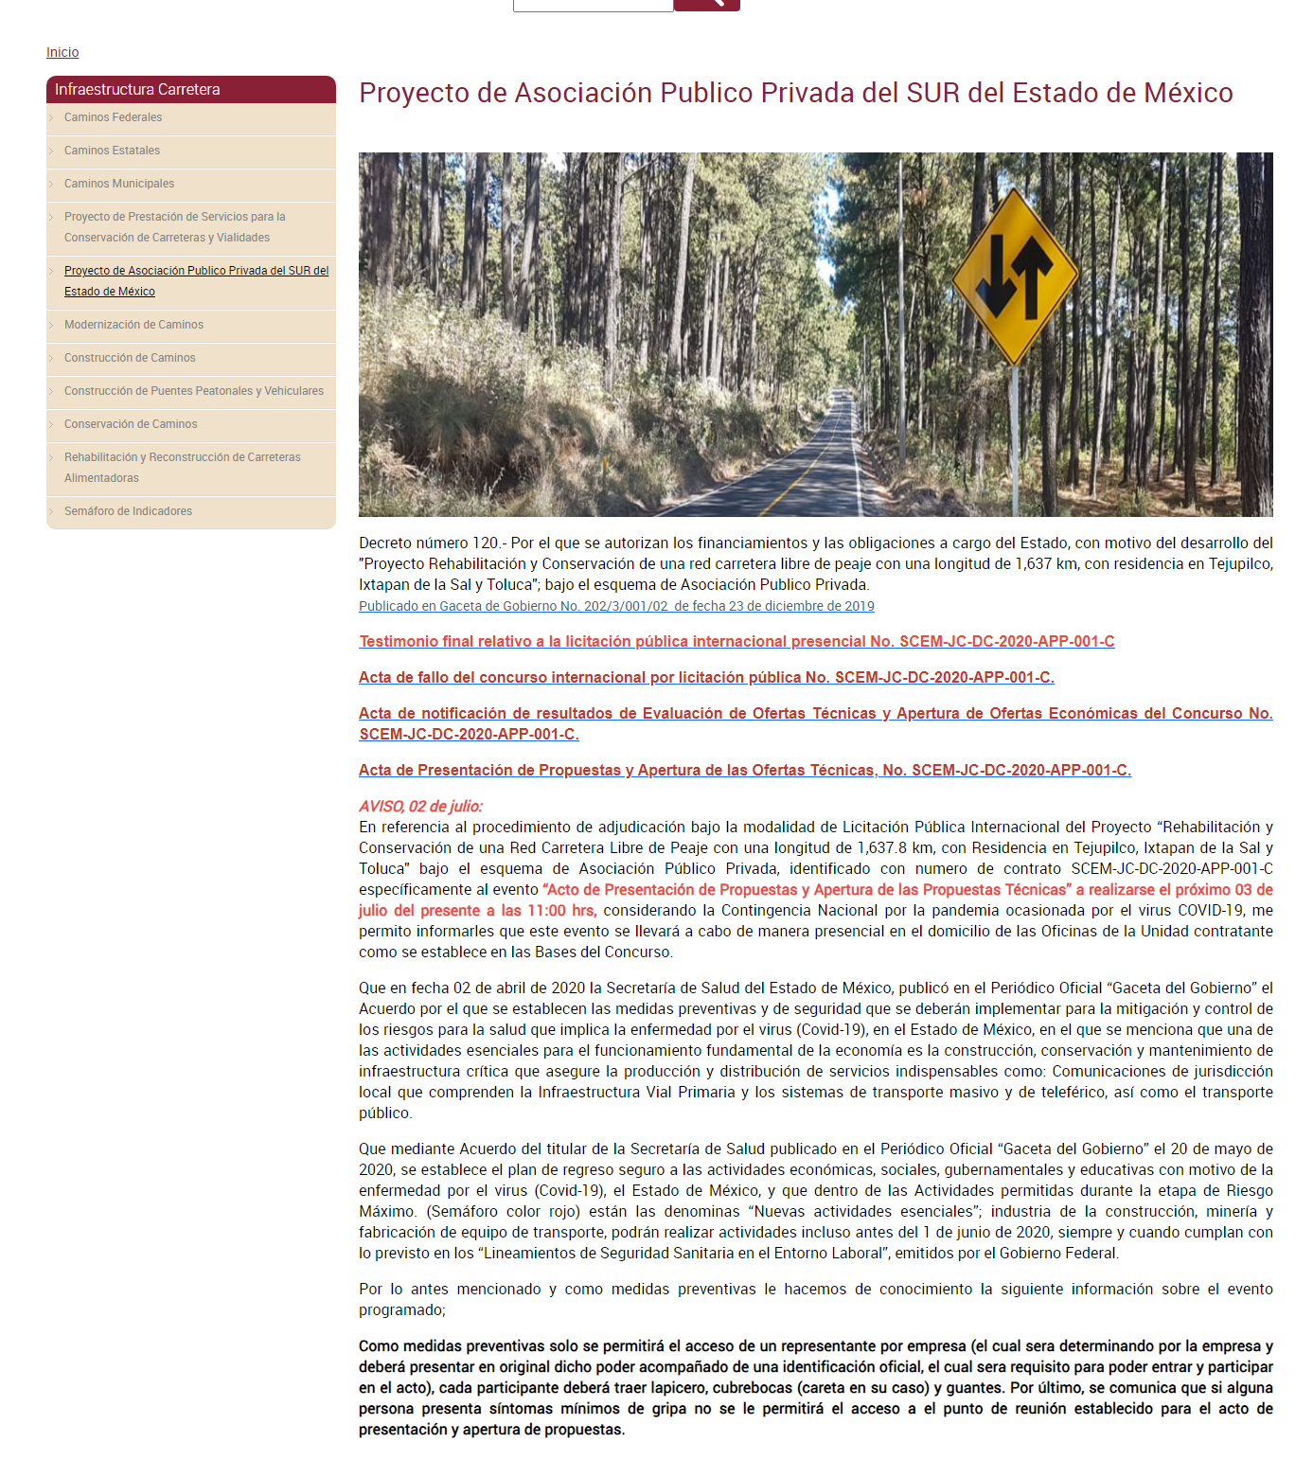

1. En dicho tenor, se trae a contexto el Análisis de Costo-Beneficio del Proyecto de rehabilitación y conservación de una red carretera libre peaje con longitud de 1,637.8 km con residencia en Tejupilco, Ixtapan de la Sal y Toluca para el periodo 2020-2031, en el que se muestran los municipios por los que se extiende la red, sírvase de referencia la siguiente imagen:

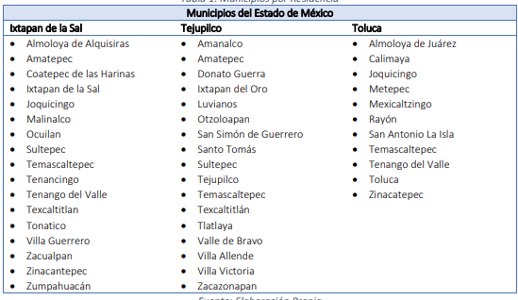

1. Así mismo establece que los costos, de rehabilitación Inicial y los de mantenimiento para el proyecto se estimaron a partir del proyecto básico realizado, utilizando el modelo de gestión vial HDM-4. El monto de inversión por Rehabilitación Inicial es de 4,665.5 millones de pesos de 2019 en flujos corrientes. Por otro lado, el monto de mantenimiento a lo largo de todo el proyecto es de 4,203.5 millones de pesos de 2019 en flujos corrientes. Así, el costo total del proyecto es de 8,869.0 millones de pesos de 2019.Estos costos se dividen por capítulo y tipo de camino de acuerdo a la siguiente tabla:

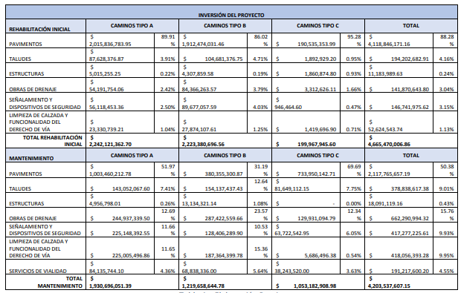

1. En la distribución de los tramos objeto de estudio por residencia, se identificó que el camino 211km 12.5 (Toluca-Metepec)- Calimaya- Zaragoza, tiene el número de tramo TL0211, como a continuación se muestra.

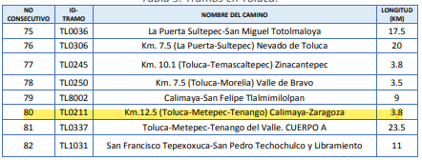

1. En razón de lo anterior se localizó el contrato número SCEM-JC-DC-2020-APP-001-C, del nueve (09) de septiembre de dos mil veintidós, cuya unidad contratante es la Junta de Caminos del Estado de México, mismo que corresponde a la Rehabilitación y conservación de una red carretera libre peaje con longitud de 1,637.8 km con residencia en Tejupilco, Ixtapan de la Sal y Toluca, en el que se contempla la forma de pago de la contraprestación, que por rubro y texto, dispone lo siguiente:

*“****CUARTA. FORMA DE PAGO DE LA CONTRAPRESTACIÓN.***

***4.1. Fecha de Inicio de Pago.***

*El DESARROLLADOR sólo tendrá derecho a recibir pagos conforme al presente Contrato hasta que concluya con la Rehabilitación Inicial de cada Segmento.*

*A partir de la primera fecha de cumplimiento de segmento, el DESARROLLADOR tendrá derecho a recibir, mensualmente, los PM1; en el entendido, sin embargo, que si la primera Fecha de Cumplimiento de Segmento es anterior a la primera Fecha Programada de Cumplimiento del Segmento señalada en la Propuesta del Desarrollador, el primer pago mensual será a partir de esta última.*

*Cada PM, se calculará conforme a lo señalado en el Anexo G (Mecanismo de pago) y solo se pagaran los servicios prestados en los segmentos activos.*

*La junta deberá de pagar el desarrollador de cada PM, dentro de los 20 (veinte) días naturales siguientes a la fecha en que el DESARROLLADOR presente a la Junta la factura respectiva.*

*Para efectos de la presente clausula se entenderá como fecha de presentación de facturas, la fecha en que la Junta haya aprobado la factura correspondiente, previa recepción y aprobación de la estipulación mensual por pago de Supervisor.”*

1. En congruencias con las disposiciones expuestas, es necesario traer a colación lo manifestado por el Director de Conservación de Caminos en función de que hace alusión que dicho proyecto consta de un paquete de 82 caminos, los cuales fueron divididos en segmentos, siendo así un conjunto de camino, cada segmento es objeto de una medición mensual por Estándar de Desempeño y cada segmento debe cumplir con la totalidad de los estándares que le sean aplicables para activación y **derecho a pago.** Así mismo refiere que no se ha llevado a cabo el proceso de entrega por parte del Desarrollador de los segmentos rehabilitados parcial o total del tramo carretero Calimaya- San Andrés en el municipio de Calimaya y consecuentemente no se ha generado un “gasto”, con efecto de ello no se ha generado documental alguna al estar en periodo inicial de rehabilitación que comprende un lapso de 2 años, de los 12 de duración del proyecto. De lo antes referido se ilustra de conformidad con los siguientes extractos:

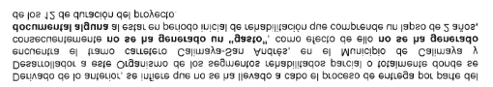

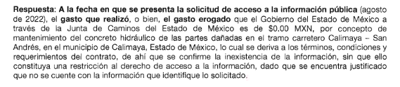

1. Respecto el presente punto, se localizaron diversas notas periodísticas, la cuales se titulan de la siguiente manera:

***“Inauguran pavimentación del Programa App de los Caminos del Sur en Calimaya”,*** *localizada en la página electrónica* [*https://www.comunicacionxxi.com.mx/blogs/post/inauguran-pavimentacion-programa-app-caminos-del-sur-calimaya*](https://www.comunicacionxxi.com.mx/blogs/post/inauguran-pavimentacion-programa-app-caminos-del-sur-calimaya)*, del cuatro (04) de febrero de dos mil veintitrés, de la cual se desprende que el alcalde Oscar Hernández Meza acompañado del subsecretario de Gobierno, Ignacio Beltrán García y la diputada local, Karla Aguilar Talavera, inauguraron de manera oficvial la pavimentación del programa App de los Caminos del Sur.*

*En su discurso, Hernández Meza agradeció a la Junta Local de Caminos por el eficiente trabajo realizado en esta área, lo cual mejora la movilidad entre éste y los municipios vecinos.*

*Los caminos incluidos en este programa son Calimaya-San Felipe Tlalmimilolpan y Calimaya -Zaragoza Km 12.5 (Toluca – Metepec – Tenango), el cual beneficia ámpliamente a las familias que ahora pueden realizar sus trayectos más rápidos y seguros.”*

***“Calimaya favorecido con “Caminos del Sur””,*** *localizada en la página electrónica* [*https://cadenapolitica.com/2023/02/07/calimaya-favorecido-con-caminos-del-sur*](https://cadenapolitica.com/2023/02/07/calimaya-favorecido-con-caminos-del-sur)*, del siete (07) de febrero de dos mil veintitrés, de la cual se desprende que con la asistencia del subsecretario de Gobierno, Ignacio Beltran García, el presidente municipal Óscar Hernández Meza e integrantes del cabildo, inauguraron de manera formal la  pavimentación del “Programa APP de los Caminos del Sur”.*

*Con presupuesto de este programa, Calimaya resultó beneficiado y ahora se tienen vías de comunicación en óptimas condiciones, toda vez que garantizan seguridad y una mayor agilidad.*

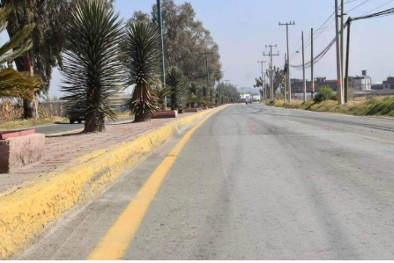

*Por esta obra, el alcalde Oscar Hernández Meza, destacó el respaldo del gobierno estatal, al tiempo en que recalcó que la rehabilitación de los caminos, Calimaya – San Felipe Tlalmimilolpan y Km 12.5 (Toluca – Metepec – Tenango) Calimaya – Zaragoza, viene a favorecer la conectividad  entre varias localidades.”*

1. En razón de que el día tres (03) de febrero de dos mil veintitrés se inauguró de forma oficial la pavimentación del tramo carretero Calimaya-San Felipe Tlalmimilolpan y Calimaya -Zaragoza Km 12.5 (Toluca – Metepec – Tenango), en efecto a la fecha de la solicitud, no había realizado ningún pago en razón de que la habilitación del tramo en comentó aún no había iniciado. Encontrándonos ante un hecho negativo, destacando entonces que el Pleno de este Organismo Garante, ha sostenido que ante la presencia de un hecho negativo, resultaría innecesaria una declaratoria de inexistencia en términos de los artículos 19, 169 y 170 de la Ley de Transparencia y Acceso a la Información Pública del Estado de México y Municipios, y ante una hecho negativo resulta aplicable la siguiente tesis:

*“****HECHOS NEGATIVOS, NO SON SUSCEPTIBLES DE DEMOSTRACIÓN****.*

*Tratándose de un hecho negativo, el Juez no tiene por que invocar prueba alguna de la que se desprenda, ya que es bien sabido que esta clase de hechos no son susceptibles de demostración.*

*Amparo en revisión 2022/61. José García Florín (Menor). 9 de octubre de 1961. Cinco votos. Ponente: José Rivera Pérez Campos.”(Sic)*

1. Además, y de conformidad con lo establecido en el artículo 12 de la Ley de Transparencia y Acceso a la Información Pública del Estado de México y Municipios, anteriormente invocado el **SUJETO OBLIGADO** sólo proporcionará la información que obra en sus archivos, lo que a contrario sensu significa que no se está obligado a proporcionar lo que no obre en sus archivos.
2. Aunado a lo anterior, este Pleno considera necesario dejar claro que, al haber existido un pronunciamiento por parte del **SUJETO OBLIGADO**, a fin de dar respuesta a la solicitud planteada, éste no está facultado para manifestarse sobre la veracidad de la información proporcionada, pues no existe precepto legal alguno en la Ley de la Materia que permita que, vía recurso de revisión, se pronuncie al respecto. Sirve de apoyo a lo anterior por analogía el criterio 31-10 emitido por el entonces Instituto Federal de Acceso a la Información y Protección de Datos, que a la letra dice:

*“****El Instituto Federal de Acceso a la Información y Protección de Datos no cuenta con facultades para pronunciarse respecto de la veracidad de los documentos proporcionados por los sujetos obligados.*** *El Instituto Federal de Acceso a la Información y Protección de Datos es un órgano de la Administración Pública Federal con autonomía operativa, presupuestaria y de decisión, encargado de promover y difundir el ejercicio del derecho de acceso a la información; resolver sobre la negativa de las solicitudes de acceso a la información; y proteger los datos personales en poder de las dependencias y entidades. Sin embargo, no está facultado para pronunciarse sobre la veracidad de la información proporcionada por las autoridades en respuesta a las solicitudes de información que les presentan los particulares, en virtud de que en los artículos 49 y 50 de la Ley Federal de Transparencia y Acceso a la Información Pública Gubernamental no se prevé una causal que permita al Instituto Federal de Acceso a la Información y Protección de Datos conocer, vía recurso revisión, al respecto.”*

1. Lo anterior, corresponde a las obligaciones comunes de transparencia que los **SUJETOS OBLIGADOS** deben publicar de manera permanente y actualizada en los medios digitales correspondientes, a saber, el portal de Información Pública de Oficio Mexiquense, esto, debido a la fracción XXIX, del artículo 92 de la Ley de la materia, pues a la letra, dispone lo siguiente:

**“Capítulo II**

**De las Obligaciones de Transparencia Comunes**

***Artículo 92.*** *Los sujetos obligados deberán poner a disposición del público de manera permanente y actualizada de forma sencilla, precisa y entendible, en los respectivos medios electrónicos, de acuerdo con sus facultades, atribuciones, funciones u objeto social, según corresponda, la información, por lo menos, de los temas, documentos y políticas que a continuación se señalan:*

***I a XXVIII…***

***XXIX.*** *La información sobre los procesos y resultados sobre procedimientos de adjudicación directa, invitación restringida y licitación de cualquier naturaleza, incluyendo la versión pública del expediente respectivo y de los contratos celebrados,* ***que deberán contener, por los menos****, lo siguiente:*

*a) De licitaciones públicas o procedimientos de invitación restringida:*

*1) La convocatoria o invitación emitida, así como los fundamentos legales aplicados para llevarla a cabo;*

*2) Los nombres de los participantes o invitados;*

*3) El nombre del ganador y las razones que lo justifican;*

*4) El área solicitante y la responsable de su ejecución;*

*5) Las convocatorias e invitaciones emitidas;*

*6) Los dictámenes y fallo de adjudicación;*

*7) El contrato y, en su caso, sus anexos;*

*8) Los mecanismos de vigilancia y supervisión, incluyendo en su caso, los estudios de impacto urbano y ambiental, según corresponda;*

*9) La partida presupuestal, de conformidad con el clasificador por objeto del gasto, en el caso de ser aplicable;*

*10) Origen de los recursos especificando si son federales, estatales o municipales, así como el tipo de fondo de participación o aportación respectiva;*

*11) Los convenios modificatorios que, en su caso, sean firmados, precisando el objeto y la fecha de celebración;*

*12) Los informes de avance físico y financiero sobre las obras o servicios*

*13) El convenio de terminación; y*

*14) El finiquito.*

*B) …*

*XXX a LII … “*

(Énfasis añadido)

1. En congruencia con la disposición expuesta, es necesario recordar que se localizó el contrato número SCEM-JC-DC-2020-APP-001-C, del nueve (09) de septiembre de dos mil veintidós, cuya unidad contratante es la Junta de Caminos del Estado de México, mismo que corresponde a la Rehabilitación y conservación de una red carretera libre peaje con longitud de 1,637.8 km con residencia en Tejupilco, Ixtapan de la Sal y Toluca, sírvase de referencia lo siguiente:

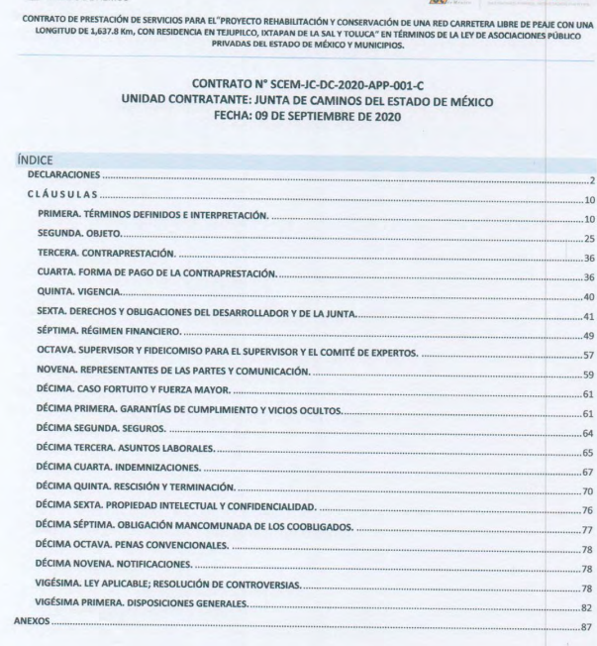

1. En tales circunstancias podemos colegir que el **SUJETO OBLIGADO** cuenta con el Contrato que comprende el tramo carretero solicitado, así mismo, conforme a la determinación expuesta, es necesario advertir que se deberá hacer entrega de todos aquellos documentos identificados como anexos y que obren en el expediente en comento, situación que cobra sustento legal del criterio de interpretación para Sujetos Obligados con clave de control SO/017/2017, emitido por el Pleno del Órgano Garante Nacional, mismo que por rubro y texto, dispone lo siguiente:

***Anexos de los documentos solicitados.*** *Los anexos de un documento se consideran parte integral del mismo. Por lo anterior, ante solicitudes de información relacionadas con documentos que incluyen anexos, los sujetos obligados deberán entregarlos, con excepción de aquellos casos en que el solicitante manifieste expresamente su interés de acceder únicamente al documento principal.*

1. En consecuencia, se **ordena** al **SUJETO OBLIGADO** entregar, en versión pública, el expediente completo, en el que conste o se advierta la rehabilitación y/o mantenimiento del concreto hidráulico del tramo carretero de Calimaya - San Andrés, en términos del considerando Quinto.

**QUINTO. VERSIÓN PÚBLICA.**

1. **Nociones generales.**
2. Debe destacarse que, debido a la naturaleza de la información solicitada**,** eventualmente pudiera obrar datos personales susceptibles de protegerse, el **Sujeto Obligado** deberá de hacer la adecuada versión pública, protegiendo los datos que no son susceptibles de ser proporcionados.
3. No pasa desapercibido para este Órgano Garante que los Sujetos Obligadosserán responsables de los datos personales en su posesión y que, en caso de localizarse datos concernientes a terceros, éstos no podrán difundir, distribuir o comercializar los datos personales. Cabe destacar que, para la realización de la clasificación de la información, se deben seguir una serie de pasos y procedimientos, por lo que es menester reiterar los mismos:

|  |  |
| --- | --- |
| a) Requisitos previos. | Los artículos 100 y 122 de la Ley Estatal y de la Ley General, respectivamente, señalan que si los Sujetos Obligados determinan que la información actualiza alguno de los supuestos de clasificación, es deber de los titulares de las áreas proponer su clasificación y no del Comité de Transparencia.  Al hacerlo tienen que precisar de qué información se trata, señalando el supuesto de clasificación (confidencialidad o reserva).  Además, se debe señalar el procedimiento, de los tres que establecen los artículos 132 y 106 de la Ley Estatal y General, respectivamente.  El último de estos requisitos previos consiste en que no se pueden emitir acuerdos de carácter general ni particular, esto es, no se puede hacer un acuerdo para clasificar de manera general todos los documentos de un expediente o área, sin individualizar su análisis y tampoco se puede hacer un acuerdo por cada dato que se vaya a clasificar dentro de un documento con diez datos, por ejemplo, susceptibles de ser clasificados. |
| b) Supuestos de clasificación. | Las disposiciones constitucionales y legales en la materia establecen los dos supuestos generales para clasificar la información: por reserva y por confidencialidad.  Los artículos 116 y 143 de la Ley Estatal y de la Ley General, respectivamente, señalan los supuestos para que la información pueda ser clasificada como confidencial. Mientras que los artículos 105 y 130 de la Ley Estatal y de la Ley General, respectivamente, señalan que la aplicación de estos supuestos debe realizarse de manera restrictiva y limitada, por lo que debe acreditarse que se cumple con esta condición y no se pueden ampliar las excepciones o supuestos de clasificación aduciendo analogía o mayoría de razón.  El **Sujeto Obligado** debe identificar claramente el tipo de información y hacer un juicio de subsunción o encaje para acreditar que el supuesto de hecho corresponde estrictamente con la hipótesis jurídica. Esto también lo debe de realizar el servidor público habilitado y el titular del área que administra la información. |
| c) Formalidades para emitir el acuerdo de clasificación. | El Comité de Transparencia, según lo dispuesto en los artículos cuenta con las facultades para aprobar, modificar o revocar la clasificación de la información que haya propuesto.  Es necesario que **el acto reúna con los requisitos elementales**, entre ellos, que la autoridad que va a emitir el acto de autoridad sea la legalmente facultada para ello.  La decisión de aprobar, modificar o revocar la clasificación deberá de asentarse en un documento que registre la determinación a la que se llegue después de un análisis minucioso a partir de lo propuesto por el Titular del I. área que administra la información, cuyo análisis debe integrarse en la agenda de los asuntos a tratar en las sesiones, se insiste, a partir de las decisiones adoptadas previamente por los titulares de áreas y que son sujetas a control, en primera instancia, por el Comité de Transparencia. |
| d) Requisitos de fondo del acuerdo de clasificación. | Como se ha señalado antes, al hacer el juicio de subsunción o encaje entre el supuesto de hecho y la hipótesis jurídica, se debe acreditar la estricta correspondencia entre un elemento y otro. Ahora, en esta parte del procedimiento, que se desahoga en sede del Comité de Transparencia, la ley señala que la carga de la prueba, para justificar las restricciones, corresponde a los **Sujetos Obligados**, por lo que deberán fundar y motivar debidamente la clasificación.  De lo anterior, se desprende que para una correcta **clasificación total o parcial**, esto es determinar los datos que se suprimen en las versiones públicas, es necesario fundar y motivar, de manera correcta, la clasificación; considerando que todo acto que la autoridad pronuncie en el ejercicio de sus atribuciones, debe expresar los fundamentos legales que le dieron origen y las razones por las que se deben aplicar al caso concreto.  Así, en un acto de autoridad se cumple con la debida fundamentación cuando se cita el precepto legal aplicable al caso concreto y la debida motivación cuando se expresan las razones, motivos o circunstancias que tomó en cuenta la autoridad para adecuar el hecho a los fundamentos de derecho. De este modo, la persona que se sienta afectada pueda impugnar la decisión, permitiéndole una real y auténtica defensa.  En ese mismo sentido, el numeral trigésimo tercero fracción V de los Lineamientos Generales, precisa que para motivar la clasificación se deben acreditar las circunstancias de tiempo, modo y lugar.  Ahora bien, **para cada caso además de fundar y motivar**, se debe identificar con claridad que datos contenidos en las documentales que son susceptibles de suprimirse, por ejemplo; Clave Única de Registro de Población (CURP), Registro Federal de Contribuyentes (R.F.C.), claves de seguros, préstamos o descuentos personales, secretos bancario, fiduciario, industrial, comercial, fiscal, bursátil y postal, cuya titularidad corresponda a particulares, entre otros. |
| e) Condiciones especiales de la clasificación de la información como confidencial. | Los artículos 148 y 120 de la Ley Estatal y de la Ley General, respectivamente, establecen que aun tratándose de datos personales, se podrán proporcionar, incluso sin solicitar el consentimiento de su titular.  En el caso de lo señalado en la fracción IV, será el Instituto quien deba aplicar la prueba de interés público, considerando también que como recientemente ha discutido la Suprema Corte de Justicia de la Nación, los servidores públicos nos encontramos sujetos a un régimen menor de protección.  Pero si la información que se pretende clasificar como confidencial no se encuentra en los supuestos de los artículos señalados y es posible, se deberá consultar al titular de los datos si permite o no el acceso. De no ser posible, la realización de la consulta, procede, fundando y motivando, la clasificación. |

**SÉPTIMO. Decisión**

1. Una vez analizado el marco legal de la información solicitada, se estableció que el **SUJETO OBLIGADO** no colmó en su totalidad el derecho de acceso a la información ejercido por la **RECURRENTE** a través de la solicitud  **00069/JC/IP/2022**, por lo que este Órgano Resolutor resulta dable ordenar la entrega de la información requerida.
2. Por lo tanto, en consecuencia y en mérito de lo expuesto en líneas anteriores, resultan fundadas las razones o motivos de inconformidad hechos valer por la **RECURRENTE** dentro del recurso de revisión **15048/INFOEM/IP/RR/2022**; por ello, y con fundamento en la fracción III del numeral 186 de la Ley de Transparencia y Acceso a la Información Pública del Estado de México y Municipios, se **REVOCA** las respuesta a las solicitud de información número **00069/JC/IP/2022**
3. Por lo anteriormente expuesto y fundado, este **ÓRGANO GARANTE** emite los siguientes: -------------------------------------------------------------------------------------------------------------------------------------------------------------------------------------------------------------------------------------------------------------------------------------------------------------------------

# **R E S O L U T I V O S**

**PRIMERO**. Resultan fundadas las razones o motivos de inconformidad hechos valer en el Recurso de Revisión **15048/INFOEM/IP/RR/2022**,en términos de los Considerandos **CUARTO y QUINTO** de la presente resolución.

**SEGUNDO.** Se **REVOCA** la respuesta emitida por la **Junta de Caminos del Estado de México** a la solicitud **00069/JC/IP/2022** y se **ORDENA** entregar vía Sistema de Accesos a la Información Mexiquense (SAIMEX), en versión pública, la siguiente información:

**a)** Expediente completo, en el que conste o se advierta la rehabilitación y/o mantenimiento del concreto hidráulico del tramo carretero de Calimaya - San Andrés al veintinueve (29) de agosto de dos mil veintidós.

Para efectos de lo anterior, se deberá emitir el Acuerdo del Comité de Transparencia en términos de los artículos 49, fracción VIII y 132, fracción II de la Ley de Transparencia y Acceso a la Información Pública del Estado de México y Municipios, en el que funde y motive las razones sobre los datos que se supriman o eliminen dentro del soporte documental respectivo objeto de las versiones públicas que se formulen y se pongan a disposición del **RECURRENTE**.

**TERCERO.** Notifíquese al Titular de la Unidad de Transparencia del **SUJETO OBLIGADO** la presente resolución, vía Sistema de Acceso a la Información Mexiquense **(SAIMEX),** para que conforme al artículo 186, último párrafo, 189, segundo párrafo, y 194 de la Ley de Transparencia y Acceso a la Información Pública del Estado de México y Municipios dé cumplimiento a lo ordenado dentro **del plazo de diez días hábiles**, e informe a este Instituto en un plazo de tres días hábiles siguientes sobre el cumplimiento dado a la presente; y, se le apercibe que en caso de negarse a cumplir la presente resolución o hacerlo de manera parcial, se le impondrá una medida de apremio de conformidad con lo previsto en los artículos 198, 200, fracción III; 214, 215 y 216 de la Ley de Transparencia y Acceso a la Información Pública del Estado de México y Municipios.

**CUARTO. Notifíquese al RECURRENTE** la presente resolución vía **SAIMEX**.

**QUINTO.** De conformidad con el artículo 198 de la Ley de Transparencia y Acceso a la Información Pública del Estado de México y Municipios, de considerarlo procedente, el **SUJETO OBLIGADO** de manera fundada y motivada, podrá solicitar una ampliación de plazo para el cumplimiento de la presente resolución.

**SEXTO.** Se hace del conocimiento de **EL RECURRENTE** que, de conformidad con lo establecido en el artículo 196 de la Ley de Transparencia y Acceso a la Información Pública del Estado de México y Municipios, en caso de que considere que la resolución le cause algún perjuicio podrá impugnarla vía juicio de amparo en los términos de las leyes aplicables.

ASÍ LO RESUELVE, POR UNANIMIDAD DE VOTOS, EL PLENO DEL INSTITUTO DE TRANSPARENCIA, ACCESO A LA INFORMACIÓN PÚBLICA Y PROTECCIÓN DE DATOS PERSONALES DEL ESTADO DE MÉXICO Y MUNICIPIOS, CONFORMADO POR LOS COMISIONADOS JOSÉ MARTÍNEZ VILCHIS; MARÍA DEL ROSARIO MEJÍA AYALA; SHARON CRISTINA MORALES MARTÍNEZ; LUIS GUSTAVO PARRA NORIEGA; Y GUADALUPE RAMÍREZ PEÑA EN LA DÉCIMA PRIMERA SESIÓN ORDINARIA CELEBRADA EL TRES (03) DE ABRIL DE DOS MIL VEINTICUATRO, ANTE EL SECRETARIO TÉCNICO DEL PLENO ALEXIS TAPIA RAMÍREZ.

1. “*El artículo 17 de la Constitución consagra la garantía denominada derecho a la jurisdicción que consiste, conforme al texto literal del precepto, en que "toda persona tiene derecho a que se le administre justicia por tribunales que estarán expeditos para impartirla en los plazos y términos que fijan las leyes, emitiendo sus resoluciones de manera pronta, completa e imparcial" lo que significa, por regla general, que un funcionario judicial actúa indebidamente cuando incurre en dilaciones que lo llevan a vulnerar esos dispositivos al no acordar las promociones de las partes o emitir las resoluciones dentro de los términos específicos que para cada situación señalan las normas procesales aplicables. De ello se sigue que si se formula una queja administrativa con motivo de esas irregularidades y el funcionario admite que incurrió en ellas o las mismas se encuentran probadas, en principio, debe considerarse fundada la queja e imponer las correcciones disciplinarias que correspondan o adoptar medidas que se juzguen convenientes. Sin embargo, al examinar cada caso se debe considerar que el legislador al fijar términos procesales en las leyes respectivas no pudo atender a la variada gama de casos que se someten a los tribunales, tanto por la índole de las cuestiones jurídicas que se controvierten como por la complejidad de los hechos a los que se refieren, así como al volumen del expediente y la extensión de los escritos aportados y pruebas desahogadas. Por la naturaleza del problema resulta lógico inferir que el legislador, al hacer la determinación a que se alude tomó en cuenta, por una parte, el tiempo que previsiblemente, considerando la capacidad y diligencia medias de un juzgador y de su personal profesional y administrativo de apoyo, se requiere para acordar o resolver la generalidad de los asuntos que ingresan a los órganos jurisdiccionales y, por otra, a que este ingreso sea en número proporcionado a la potencialidad de trabajo del juzgado o tribunal que corresponda. Por todo ello cuando se trate de un asunto excepcional, por alguna o todas las características mencionadas o bien cuando el ingreso de asuntos al órgano jurisdiccional respectivo supere notoriamente al que podría considerarse normal, debe concluirse que o bien se presentaron atenuantes o bien, excluyentes de responsabilidad en relación con la actuación del funcionario contra el que se formuló la queja administrativa y resolverla en consecuencia.*”
2. Convención Americana sobre Derechos Humanos. Artículo 13.
3. Constitución Política de los Estados Unidos Mexicanos. Artículo sexto, sección A, fracción I.
4. Corte Interamericana de Derechos Humanos. Caso Claude Reyes y otros vs. Chile. Sentencia de 19 de septiembre de 2006. Serie C. No. 151. Párr. 86.
5. Ibídem. Parr. 87.